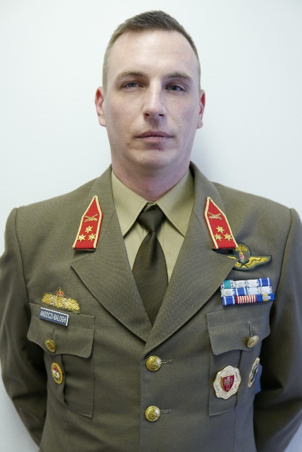
Andóczi – Balogh András Ádám szds
Cím: n/a
Email: andoczi.balogh.andras.adam@uni-nke,hu
Telefon: +36 01 432 9000 / 29140
Születési hely, idő:
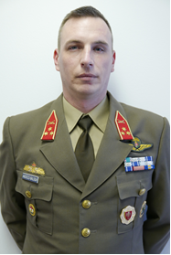
MUNKAHELYEK ÉS BEOSZTÁSOK
2005.09.01 | MH 25. Klapka György Könnyű Lövészdandár, (Tata)  1. Könnyű Lövész zászlóalj, 1. Könnyű Lövész század, Támogató szakasz,  szakaszparancsnok;
2007.03.01. | MH 25. Klapka György Lövészdandár, (Tata)  Lövész zászlóalj, aknavető szakasz, szakaszparancsnok;
2008.11.01. | 25. Klapka György Lövészdandár, (Tata) 1. Lövész zászlóalj, 1. Lövész század, Támogatószakasz, szakaszparancsnok;
2009. 02.01. | MH 25. Klapka György Lövészdandár, (Tata) 1. Lövész zászlóalj, 1. Lövész század, századparancsnok helyettes (megbízott századparancsnok);
2010.06.01. | 25. Klapka György Lövészdandár, (Tata) 1. Lövész zászlóalj, Zászlóalj törzs  Hadműveleti részleg, beosztott tiszt;
2010.09.01. | Zrínyi Miklós Nemzetvédelmi Egyetem, Kossuth Lajos Hadtudományi Kar  Műveleti Támogató Tanszék, gyakorlati oktató;
2011.02.01. | Zrínyi Miklós Nemzetvédelmi Egyetem, Kossuth Lajos Hadtudományi Kar Tüzér Tanszék, gyakorlati oktató;
2012.01.01. | NKE HHK KVI Műveleti Támogató Tanszék; Tüzér szakcsoport, gyakorlati oktató;

TANULMÁNYOK
Tanulmányok:
1997-2001 | Sylvester János Protestáns Gimnázium (Budapest)
2001-2005 | Zrínyi Miklós Nemzetvédelmi Egyetem (Budapest) Kossuth Lajos Hadtudományi Kar, Katonai Vezetői Szak, Tüzér szakirány
2004 | Ejtőernyős kiképzés
2006 | Főhadnagyi előmeneteli tanfolyam  Field Artillery Officer Basic Course, Fort Sill USA;Tüzér tiszti tanfolyam  Scout Leaders Course, Fort Knox USA; Felderítő tiszti tanfolyam
2010 | EXPAL M-08 60 mm aknavető kiképző
2012 | CREVAL ellenőr tanfolyam
2012 | Századosi előmeneteli tanfolyam
2017-2018 | NKE HHK Katonai vezető Msc
2020 | GONIO Light/ JIM LR kiképző

TUDOMÁNYOS FOKOZAT

EGYÉB SZAKMAI (KITÜNTETÉSEK, DÍJAK, TUDOMÁNYOS) TEVÉKENYSÉG
2004 | „Új Borbála Kard” (Legjobb tanulmányi eredménnyel rendelkező tüzér hallgató);
2006 | Field Artillery Badge, (Tüzér Tiszti iskolajelvény)Honour Graduated (Kiválóan végzet);  Scout Badge (Felderítő Tiszti iskolajelvény);
2008 | „Althea” Europaen Security Defence Policy Service Medal;  Békefenntartásért Szolgálati jel;
2009 | MH. 25 Klapka György Lövész Dandár parancsnoka –Pénzjutalom, Huzamos időn át végzett, kiemelkedő munkájáért;  MH ÖHP Parancsnoka –Pénzjutalom, Huzamos időn át végzett, kiemelkedő munkájáért
2010 | Non Article 5 NATO Medal Afganistan;  Békefenntartásért szolgálati jel;  Ohio Commendation Medal (Ohio állam érdemrend);
2011 | Szolgálati Érdemjel Bronz fokozat;
2013 | Kiváló oktató – Izsák Dezső „A jó magyar tüzérekért” alapítvány elismerése;
2014 | Non Article 5 NATO Multiple Tour Indicator Afganistan;  Békefenntartásért szolgálati jel;
2015 | Non Article 5 NATO RS Medál, Békefenntartásért szolgálati jel;
2015 | Tiszti Szolgálati Jel III. fokozat 10 év után;
2018 | Kiváló oktató– Izsák Dezső „A jó magyar tüzérekért” alapítvány elismerése;
2019 | NKE HHK Dékán tárgyjutalom, Huzamos időn át végzett, kiemelkedő munkájáért;

IDEGENNYELV-ISMERET
Angol | STANAG 2.2.2.2. Angol nyelvvizsga;
Francia | Francia alapfokú, katonai nyelvvel bővített „C” típusú nyelvvizsga;

